河北省“五个一”名校联盟2021届高三联考
历史
考生注意:
1.本试卷分第I卷(选择题)和第Ⅱ卷(非选择题)两部分，共100分。考试时间90分钟。
2.请将各题答案填写在答题卡上。
3.本试卷主要考试内容:高考全部内容。
第I卷（选择题共45分）
一,选择题（本大题共15小题，每小题3分,共45分。在每小题给出的四个选项中,只有一项是符合题目要求的。）
1.下表是关于夏、商的部分文献记载。表中信息可以说明，夏、商时期
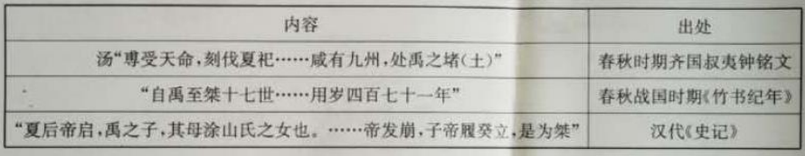
A.王权严重依赖神权
B.嫡长子继承制成熟
C.“家天下”局面遭破坏
D.早期政治文明的兴起
2.与重视农业相配套，秦国的山林川泽资源属于国有，商鞅主张对于一般的山泽产品，由于品类繁多,零星分散，允许私人开发利用自然资源，朝廷采用征收重税的办法将大部分利润收归国有。商缺此举
A.促进了商品经济发展
B加重了农民的赋役负担
C.具有驱民归农之意图
D.蕴含一定环境保护意识
3.南朝刘裕建宋之后,封诸皇子为王，并且兼任州郡最高长官，带兵出镇战略要地;后又从寒人之中选拔若干亲信,出任中书通事舍人，虽仅位居八品，但因其出宣诏命，参与决策，因而成为重要职务。刘裕的这些做法旨在
A.确保皇族与士族共治天下
B强化专制皇权
C.抑制统治阶层内争权夺利
D加强中央集权
4..下表呈现了有关唐宋时期手工业的部分记载。对此解读最合理的是，唐宋时期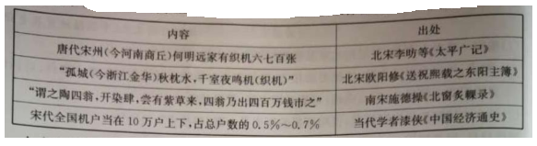A.新的经济因素已在孕育
B社会经济结构发生异变
C私营手工业占主导地位
D.文献记载严重脱离实际
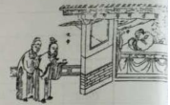
5.下图为清代前期四川绵竹年画《孝行图》画中.汉寸亲丹蒲太后曾病三年,文帝侍奉不怠，衣不解带，汤药必先亲尝后奉母。这反映出
A.教化是清代绘画的主要功能
B.汉代儒学备受清廷推崇
C.纲常伦理促进了医学的发展
D.传统主流思想影响深远
6.1844年4月，咸丰皇帝谕令对两广总督耆英“颁给钦差大臣关防”以“专办夷务”。这个钦差大臣“不同于过去的市舶司，也不同于已有的理藩院，乃是和‘夷官’具有对等性质的职位"这一“谕令”表明清政府
A.从传统外交理念中萌生新变化
B.对外关系体制开始全面改革
C.正式设立专办夷务的外交机构
D.与列强间初步建立平等关系
7.下表为1868~1900年(部分年份)中国主要出口商品的比重变化。它可以用来说明这一时期
中国
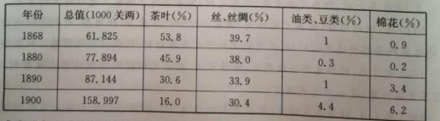
A.成为西方工业原料主要供应地
B传统手工业竞争力日益下降
C.与国际市场的联系在逐步减弱
D成为西方列强商品倾销市场
8.有学者认为,《中华民国临时约法)欲将总统制改为内阁制，但已经建立的制度改动起来殊非易事,临时参议院不得不寻求平衡，在赋子内阁行政权力的同时,保留了总统制体制下国家元首享有的若干权力，以致后来发生府院之争。该学者意在强调《中华民国临时约法》
A.切实维护了共和体制
B.在政体选择上因人立法
C.扩大了参议院的权力
D.在政体设计上存在缺陷
9.1915年,陈独秀对儒家“三纲”的批评着眼于它“压抑了个人独立自主的人格”。1916年 2月，陈独秀批判孔子、孔教、儒家纲常是立足于儒家纲常与共和制度的深刻矛盾”。这种变化主要是因为
A.资本主义迅猛发展
B.巴黎和会引发关注
C.儒家思想地位动摇
D.社会时局出现变化
10. 1942年以后,延安的广大文艺工作者，投身于工农兵群众中，认真研究民间艺术，热情地向群众学习流行于陕北农村的一种歌舞形式一秧歌。 这类作品以“军民团结、对敌斗争、组织劳动力、增加生产、破除迷信、提倡卫生”等为主题。这类作品的出现
A.塑造了为抗战服务的革命文化
B.体现了文艺为社会主义服务的宗旨
C.推动了马克思主义中国化进程
D.扩大了中国共产党执政的阶级基础
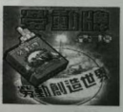
11.右图为1952年国营上海烟草公司的香烟广告。这体现出当时
A.劳动者成为国家主人
B.社会主义改造完成
C.崇尚劳动的社会风尚
D.意识形态受到重视
12.有学者在描述雅典城邦审判制度时这样写道，一个热衷对案件进行审理并加以判决的人这样说道:“法庭上我们的权力并不比国王的权力弱!”这主要是因为当时的雅典
A.司法权被少数人所垄断
B.国王依然掌控重要权力
C.审判权力体现公民力量
D.法律面前实现人人平等
13.启蒙运动时期，狄德罗编撰的《百科全书)所介绍的18世纪人们对职业教育的定位中,农业被列为一种“正当的职业”;重农学派更将农业列为最有特点的三种技艺之一。农学家蒙梭积极提倡实用技术教育，希望每个“农业协会”都拥有-一个用于技术教育的实验场地。这说明启蒙运动
A.推动了重农主义思想的形成
B.培养了法国完善的公民
C.促进了科学与技术密切结合
D.扩展了法国教育的内涵
14.丘吉尔在《第二次世界大战回忆录》中写道:“英国四百年来的对外政策...它唯一关心的是谁是最强大的，或具有支配力量的暴君。因此，我们不要怕别人说我们亲法反德。如果情况改变，我们同样可以亲德反法。这是我们正在遵循的国际政策规律。”由此可见，英国
A.外交政策取决于经济利益
B.奉行欧洲均势外交政策
C.致力于遏制社会主义苏联
D.传统外交政策的不成熟
15.赫鲁晓夫说:“应当让企业制定出紧张计...但这种计划要制定得能够完成。如果说，让
一个企业或者工业部门制定出不可完成的紧张计划,那么，我们必然会使与之协作的其他企
业或者部门也都完不成紧张计划。这样，势必为比例失调制造条件。”这说明，当时苏联
A.改革受到了传统体制的束缚
B.工业计划调整成为改革中心
C.斯大林模式的弊端初步显现
D.经济模式的废除被提上日程
第II卷(非选择题共55分)
二、非选择题(本大题共4小题,共55分。)
16.邸报的历史,既是一部政治史，也是一部科技史。阅读材料，回答问题。(16 分)
材料
商周时期的甲骨、竹简、木牍，或许是中国最古老的“报纸”。
据传周代已经有了去各地采风问俗的史官，他们要“陈诗以观风”。王安石认为，孔子编订的《春秋》相当于剪裁拼凑的鲁国官报。直到西汉才出现了用绢帛抄写的专门收集皇帝谕旨、臣僚奏议、官吏任免及军政新闻的邸报，东汉则采用了纸，报纸正式出现。隋唐时期，中央为了加强与各藩镇的联系，开始设置专职机构从事邸报的编辑发行事宜，邸报名称出现。
唐朝邸报的发行对象已经不限于藩镇和地方高级长官，而且扩大到中央各部和分封各
地的王公贵族。宋代邸报的发行期开始固定化，发行对象也已扩散到民间。明朝设通政司，
专门管理邱报的发行事宜。清代改名为《京报》，特许荣禄堂南纸铺承印，并向社会广泛发
行;到成丰、同治年间，刊行(京报)特权开放，北京前门外的私营报房发展成十几家。(京报)
基于其官方背景而成为当时第一大报纸，但随着民国的建立，(京报)停止发行。
——摘编自杨文光(中国报纸发展史话)
(1)编写-幕发生在20世纪初北京某私营报馆内的人物对话场景。(8分)
(要求:先写出对话主题，主题要紧扣20世纪初当时政治或经济领域的
的重大事件;对话内容要围绕主题展开，观点明确;对话过程完整,逻辑清晰。)
(2)结合中国邸报的发展情况，说明邸报的历史是一部“科技史”。 (8分)
17.阅读材料，回答问题。(15 分)
材料
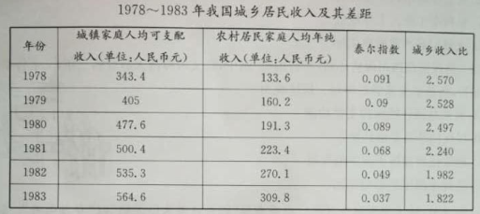
注:泰尔指数是衡量个人之间或者地区间收入差距(或者称不平等度)的指标。
——摘編自程莉《1978~2011年中国产业结构变迁对城乡收入差距的影响研究》
(1)根据材料并结合所学知识，指出1978~1983年我国城乡居民收入呈现的趋势。(6 分)
(2)根据材料并结合所学知识，分析导致此趋势的主要原因。(9分)
18.阅读材料，回答问题。(12分)
材料
1787年美国宪法规定:当按照各州人口比例分配国会众议院的席位和联邦直接税时，
一个黑奴等于五分之三的白人“自由民”。
在1808年之前，即在宪法生效20年之内，国会不得立法禁止进口奴隶的贸易。
1820年,联邦国会(密苏里妥协案》决定，以北纬36度30分为界,对剩余的尚待建立新
州的路易斯安那领地进行划分(此线以南地区允许奴隶制，此线以北地区禁止奴隶制)。
1857年3月，联邦最高法院裁定，根据宪法，国会无权在联邦领地禁止奴隶制,1820年
《密苏里妥协案)是一项违宪法案。
1863年1月，林肯正式颁布(解放黑人奴隶宣言》,但对于已处于联邦军队控制之下的
南方地区和忠于联邦的四个边界蓄奴州中的黑奴的自由问题，宣言中只字未提。
1865年12月，美国宪法第13条修正案规定:在合众国内受合众国管辖的任何地方,奴
隶制和强制劳役都不得存在。
——摘编自任东来等(美国宪政历程:影响美国的25个司法大案)
根据材料井结合所学知识，自行报定一个论题，并 予以阐述。(要求，论题明确，持论有
据，论证充分，表达清晰。)
19用1，图2周3是非洲三个历史时期(10世纪中期，20世纪初.20世纪末)的形势图。阅读
材料,回答问题。(12 分)
材料

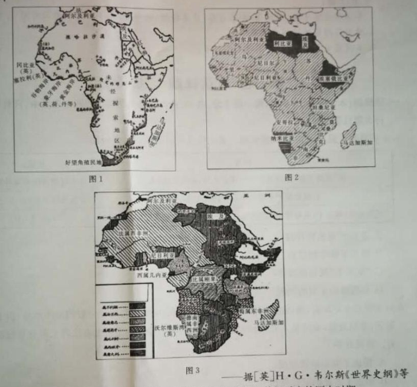分别提取图1、图2、图3的区域形势信息,并据此说明与其相对应的历史时期。

河北省“五个一”名校联盟2021届高三联考
历史参考答案
1.D 2.C 3.B 4.A 5.D 6.A 7.B 8.D 9.D 10.A 11.C 12.C 13.D 14.B 15.A
16.示例:
(1)主题:《辛丑条约》的影响。(2分)
编辑A:今天主编在唉声叹气呢!桌子上放着- -份《辛丑条约》(或《北京议定书》《辛丑各国和约》)，上面写着向洋人赔款4.5亿两白银等字样呢! (2 分)
编辑B:我听说条约上不止这些呢?还有改总理衙门为外务部，位居各部之上,要求我大清帝国永远禁止国人反抗等条款,照这样,我大清帝国不成了洋人的吗?(2分)
编辑C:现在最苦的就是义和团了,帮着朝廷打洋人,结果却被朝廷镇压了。这里真干不下去我也不怕,大不了去南方找革命党,他们也有报馆,正在大力宣传革命呢...分)
(“示例"仅供参考,不作为唯一标准答案)
(2)说明:东汉时期,蔡伦改进了造纸术,使纸得以推广,邸报的材料得到了改良,这有利于邸报的发行;(2分)唐朝时期,雕版印刷术的出现,使邸报的版式更加美观与统--;(2分)宋朝时期,活字印刷术的出现,大大增加了邸报的印刷份数，降低了印刷成本,发行范围进一-步扩大;(2分)清朝晚期,受近代西方报纸业机器化的影响,京报的发行量进- -步扩 大,成为当时的第一大报。 (2 分)
17.(1)趋势:城乡居民收人不断增加;农村居民收人的增长速度高于城镇居民;城乡居民收入差距逐年缩小。(6分)
(2)原因:十--届三中全会召开,党和国家的工作重心转移到经济建设上来;改革开放战略的实施;家庭联产承包责任制的推行,调动了农民的生产积极性;农村经济结构的调整;城市经济体制改革尚未全面展开。(9分,答出四点给8分,五点给9分)
18.示例
论题:美国的法治活动体现资产阶级的根本利益。(2分)
阐述:美国独立战争胜利后,邦联制尝试受挫,1787年美国宪法确立了联邦制，加强了中央集权,以巩固资产阶级革命的成果。立宪过程中,资产阶级为了维护统治集团的团结，对种植园主做出妥协,保留了黑人奴隶制，使宪法带有了浓厚的种族歧视色彩。之后,资本主义经济发展日益受到奴隶制的阻碍,资产阶级利用国会立法禁止奴隶贸易,并限制奴隶制在国内的扩张。南北战争期间,为了扭转战场不利局面以维护资产阶级利益,林肯颁布《解放黑人奴隶宣言》,给叛乱各州的黑人奴隶以自由。南北战争后,美国政府以宪法修正案的方式全面废除了黑人奴隶制，资产阶级需要的自由劳动力得到进一步满足。 (8分)
综上所述,美国围绕黑人奴隶的法治活动,始终以维护资产阶级根本利益为宗旨,体现了资产阶级政权的根本性质。(2分)
(“示例"仅供参考,其他答案言之有理亦可)
19.图1:非洲内陆尚存在大片“未经探索地区”,葡、英、法等欧洲列强主要在非洲大陆的西部海岸进行了殖民活动。这与新航路开辟后,西欧国家进行早期殖民扩张,工业革命中英、法等国对工业原料和海外市场需求增加,进一步加强在非洲的殖民活动,但其活动范围仍限于非洲沿海地区的史实相吻合。(3分)据此判定
图1为19世纪中期。(1分)
图2:图中已没有欧洲殖民势力,非洲大陆出现大量新型民族独立国家,其中包括最晚独立的纳米比亚。这与二战后非洲民族解放运动发展和世界殖民体系瓦解的史实相吻合。(3分)据此判定图2为20世纪末。(1分)
图3:非洲大陆几乎被欧洲列强瓜分完毕。这与第二次工业革命中欧洲列强为扩大商品和资本输出,掀起瓜分世界的狂潮的史实相吻合。(3 分)据此判定图3为20世纪初。(1 分)

